Общество с ограниченной ответственностью
«М2Медиа»

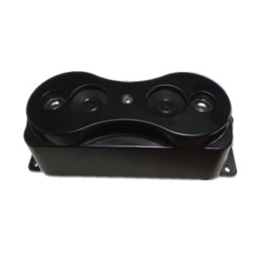

СИСТЕМА АВТОМАТИЧЕСКОГО ПОДСЧЕТА ПАССАЖИРОВ

«М2Медиа»

НА ОСНОВЕ СТЕРЕОСКОПИЧЕСКИХ ВИДЕОКАМЕР

ОБЩЕЕ ОПИСАНИЕ

Россия
2019г.

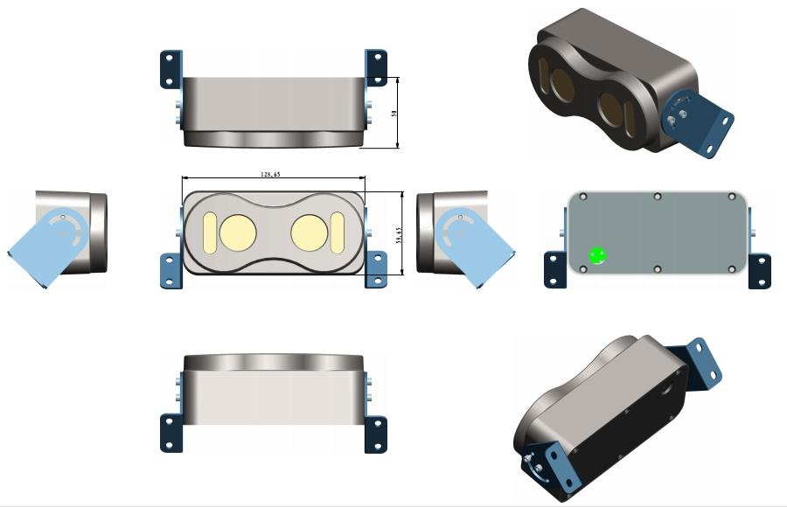

1. Условия установки
• Чтобы продлить срок службы оборудования, установите оборудование как можно ближе к тому месту, где вибрация ТС слабее.
• Чтобы обеспечить нормальное рассеивание тепла оборудованием, пожалуйста, избегайте плохой вентиляции (например, багажника автомобиля) во время установки и держите расстояние около 15 см от других объектов в той же плоскости оборудования ;
• Счетчик должен быть установлен горизонтально. Пожалуйста, обратите внимание на
водонепроницаемые, влагозащищенные места монтажа при установке оборудования,
• Для обеспечения безопасного использования оборудования камеру, кабели и другие аксессуары следует размещать в местах, где пассажирам и водителю сложнее осуществить внешнее вмешательство.
• Для достижения наилучшего эффекта подсчета камеры с разными фокусными расстояниями должны быть установлены на разной высоте, поэтому сначала необходимо указать высоту монтажа относительно ступеней, для заказа камер с соответствующими объективами.
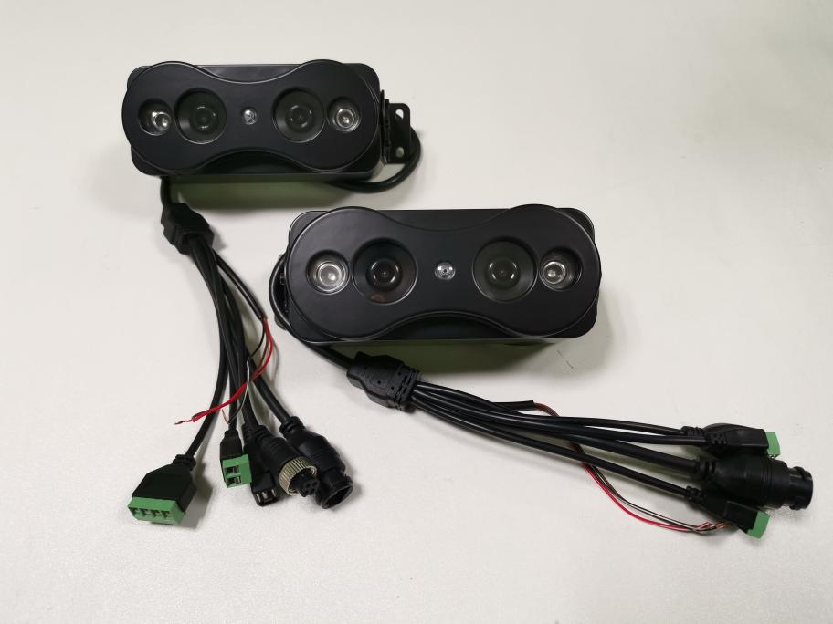
2. Установка стереокамеры

а. Бинокулярную 3D-камеру следует устанавливать как можно более перпендикулярно земле, а угол, перпендикулярный земле, можно регулировать в пределах 15 °, за пределами автомобильной зоны менее одной трети или всего пространства внутри автомобиля.
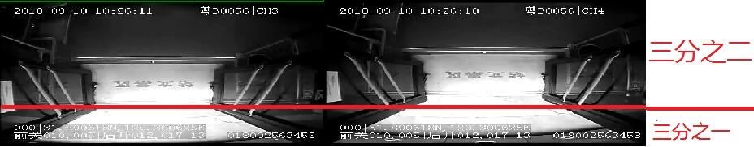
б. Расстояние между камерой и дверью должно быть больше 15 см; Положение установки также может относиться к положению (фото ниже) или может быть установлено в положении крыши (фото ниже) при условии, что высота земли и высота камеры составляют около 2,1 метра
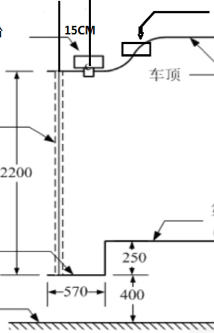

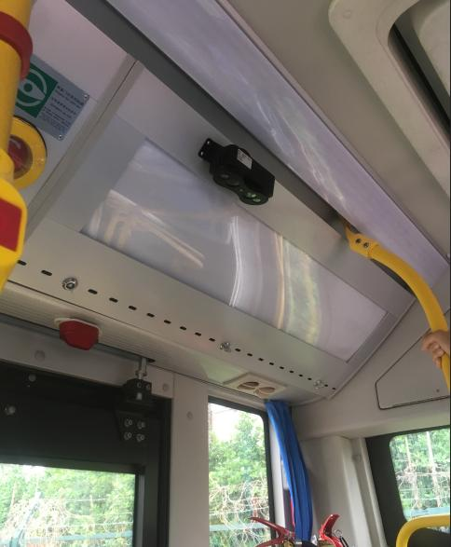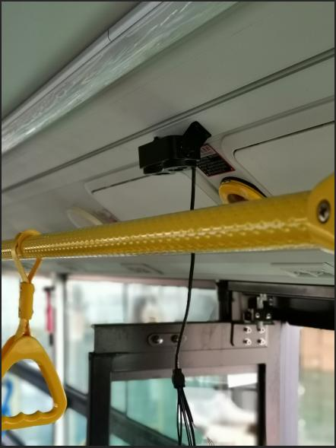
B. Примеры установки в автобусе на большой высоте: 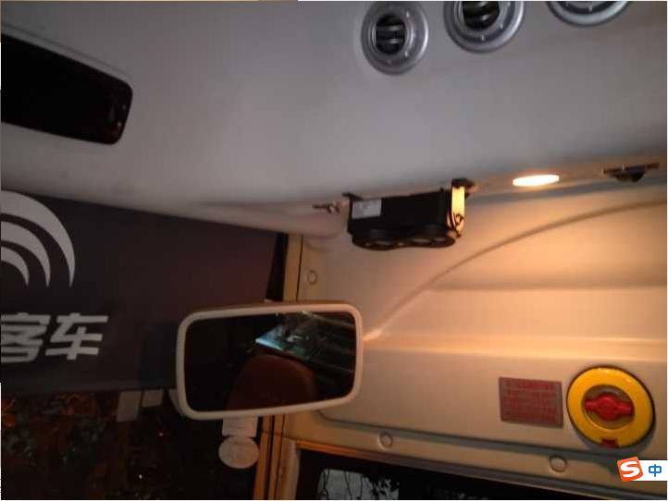
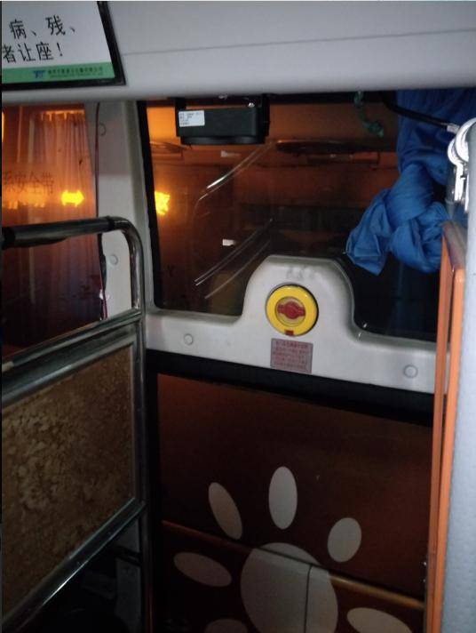

C. Как проверить, подходит ли место установки счетчика:
1. Нормальная ситуация: как только пассажир появляется на изображении, он может быть сразу обнаружен камерой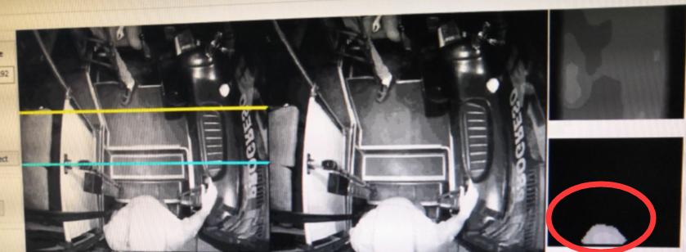
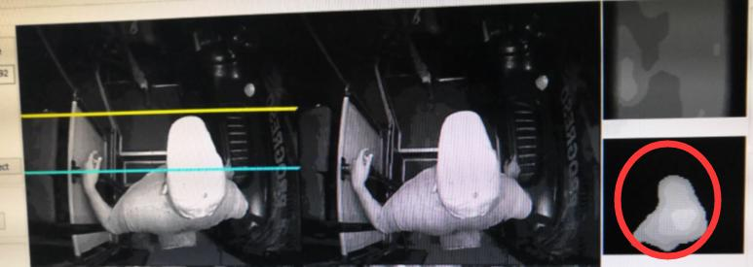

2. Ненормальная ситуация: слишком много дополнительных сцен появляется на изображении, пассажир не может быть обнаружен, поскольку расстояние между первой ступенью двери автобуса и местом установки счетчика превышает 2,3 метра.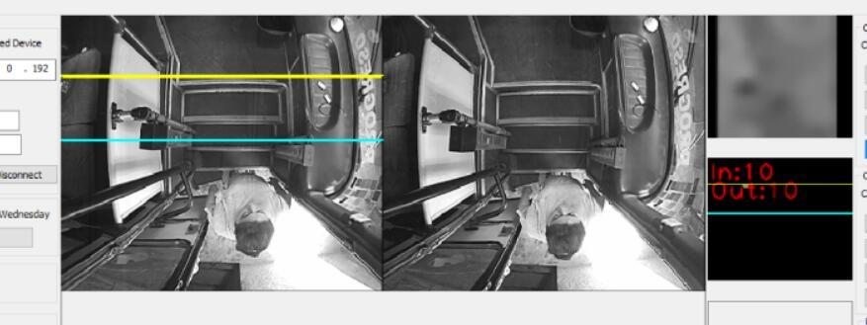

II. Установка программы
1) Счетчик шины с IP-адресом по умолчанию - 192.168.1.253.
2) Интерфейс: значение по умолчанию 9011
3) Вход в систему: нажмите кнопку «Вход». Если данные для входа верны, состояние подключения покажет, что устройство успешно подключено.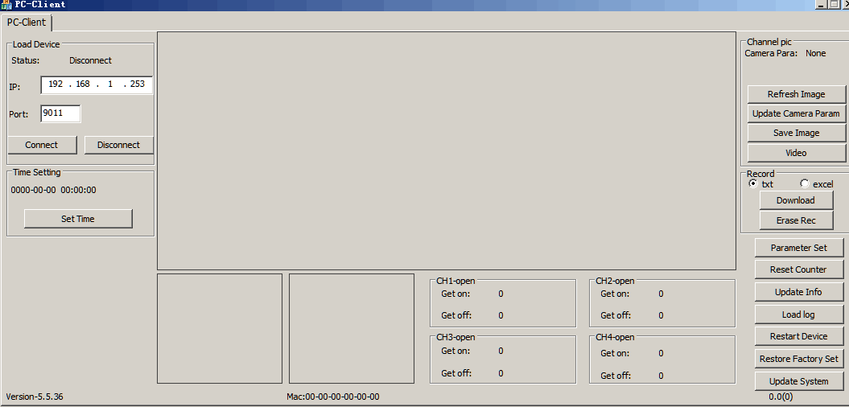

1. Изменить IP-адрес
Нажмите «Использовать следующий IP-адрес», затем заполните ту же подсеть, что и устройство (по умолчанию 1 подсеть).
2. Основной интерфейс программного обеспечения: 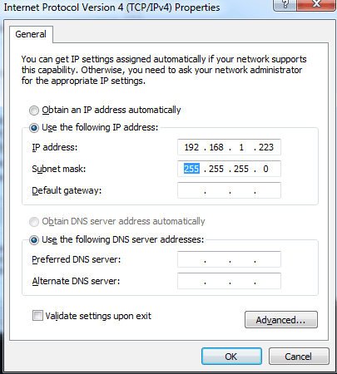 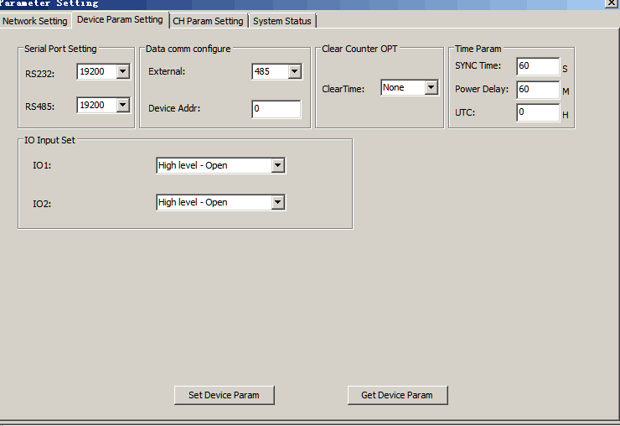

3. Сохранить фоновое изображение:
Для успешного сохранения фоновых изображений сначала требуется около 2 секунд, чтобы адаптироваться к среде, и в ПО будет отображаться сообщение «Успешно сохранено» после успешного обучения камеры. Каждый канал (бинокулярной камеры) имеет фоновое изображение глубины своей независимой сцены. Следовательно, необходимо сохранять фоновые изображения канала 1 и канала 2 по отдельности, чтобы счетчик пассажиров мог вести счет правильно и точно. Фоновое изображение является фиксированной сценой, поэтому обязательно сохраняйте фоновое изображение, когда у входной двери нет движущихся объектов и нет камеры-преграды.
После сохранения фонового изображения нажмите кнопку «Обновить изображение». Если верхнее фоновое изображение на правой стороне исходного изображения полностью серое, а нижнее детектируемое изображение на правой стороне исходного изображения - полностью черное, это означает, что сохранение является нормальным и успешным. Если кто-то стоит в кадре, то изображение обнаружения покажет его точную информацию о глубине изображения;
Изображение ниже - идеальное фоновое изображение
4. Настройка сигнала открытия дверней
1) Дверь открывается на высоком уровне. IO1 и IO2 соединяются с уровнем выше 5 В, чтобы начать подсчет при открытой двери; 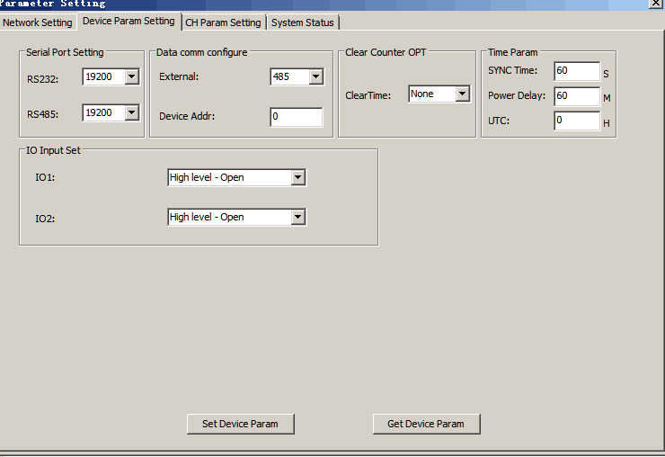
2) Дверь открывается в нижнем уровне. IO1 и IO2 соединяются с уровнем выше 5 В, чтобы закрыть дверь и прекратить считать; отключите уровень выше 5 В, чтобы открыть дверь и начать считать.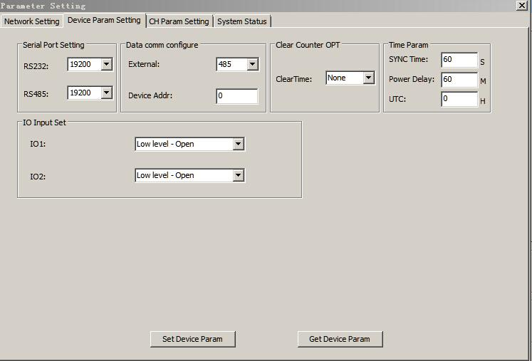
3) Пульс:
IO1 подключает уровень выше 5 В, а затем отключает уровень выше 5 В, чтобы открыть переднюю дверь; IO2 подключает уровень выше 5 В, а затем отключает уровень выше 5 В, чтобы закрыть переднюю дверцу; IO3 подключает уровень выше 5 В, а затем отключает уровень выше 5 В, чтобы открыть заднюю дверь; IO4 подключает уровень выше 5 В, а затем отключает уровень выше 5 В, чтобы закрыть заднюю дверь;